TRƯỜNG ĐẠI HỌC KỸ THUẬT CÔNG NGHIỆP
KHOA ĐIỆN TỬ
Bộ môn: Công nghệ thông tin



BÀI TẬP LỚN

MÔN HỌC
TRÍ TUỆ NHÂN TẠO VÀ HỌC MÁY

Sinh viên: Hoàng Thị Quyến
Lớp : K58KTP.K01
Giáo viên hướng dẫn: TS. Nguyễn Tuấn Linh

Thái Nguyên – 2026

TRƯỜNG ĐHKTCN | CỘNG HOÀ XÃ HỘI CHỦ NGHĨA VIỆT NAM
KHOA ĐIỆN TỬ | Độc lập - Tự do - Hạnh phúc

BÀI TẬP LỚN
MÔN HỌC TRÍ TUỆ NHÂN TẠO VÀ HỌC MÁY
BỘ MÔN CÔNG NGHỆ THÔNG TIN
Sinh viên: Hoàng Thị Quyến
Lớp: K58KTP.K01 Ngành: Kỹ thuật máy tính
Giáo viên hướng dẫn: TS. Nguyễn Tuấn Linh
Ngày giao đề 19/12/2025 Ngày hoàn thành 19/03/2026
Tên đề tài : Phân loại ảnh chó mèo
Yêu cầu :
Mô tả bài toán :
Bài toán đặt ra là xây dựng một hệ thống có khả năng tự động phân loại ảnh thành hai lớp Chó hoặc Mèo dựa trên nội dung hình ảnh đầu vào. Đây là bài toán phân loại ảnh nhị phân trong lĩnh vực trí tuệ nhân tạo và học máy, đòi hỏi mô hình có khả năng học và nhận dạng các đặc trưng hình ảnh khác nhau giữa chó và mèo như hình dạng, cấu trúc khuôn mặt và đặc điểm ngoại hình.
Mô tả dữ liệu :
Dữ liệu sử dụng trong đề tài là bộ Dogs vs Cats được cung cấp bởi Microsoft Research và chia sẻ trên nền tảng Kaggle. Bộ dữ liệu gồm khoảng 25.000 ảnh màu (RGB), trong đó có khoảng 12.500 ảnh chó và 12.500 ảnh mèo. Các ảnh có kích thước và độ phân giải khác nhau, được tiền xử lý bằng cách thay đổi kích thước về 224×224 pixels, chuẩn hóa giá trị pixel và gán nhãn tương ứng trước khi đưa vào mô hình học máy.
Mô hình học máy:
Sử dụng mô hình Convolutional Neural Network (CNN) để trích xuất đặc trưng từ hình ảnh và thực hiện phân loại ảnh chó và mèo. Mô hình được huấn luyện trên bộ dữ liệu Dogs vs Cats sau khi dữ liệu đã được tiền xử lý và chuẩn hóa.

Giao diện:
Xây dựng ứng dụng giao diện cho phép người dùng tải ảnh đầu vào và nhận kết quả dự đoán từ mô hình.
GIÁO VIÊN HƯỚNG DẪN
(Ký và ghi rõ họ tên)
NHẬN XÉT CỦA GIÁO VIÊN HƯỚNG DẪN

Thái Nguyên, ngày….tháng…..năm 20....
GIÁO VIÊN HƯỚNG DẪN
(Ký ghi rõ họ tên)

MỤC LỤC
MỤC LỤC 4
DANH MỤC HÌNH ẢNH 5
DANH MỤC BẢNG BIỂU 6
CHƯƠNG 1. TỔNG QUAN 7
1.1 Đặt vấn đề 7
1.2. Lý do chọn đề tài 7
1.3. Mục tiêu của đề tài 8
1.4. Đóng góp của báo cáo 8
CHƯƠNG 2. CƠ SỞ LÝ THUYẾT VÀ CÁC NGHIÊN CỨU LIÊN QUAN 10
2.1. Các nghiên cứu liên quan 10
2.2. Cơ sở lý thuyết 10
2.2.1. Cơ sở lý thuyết về Deep Learning 10
2.2.2. Mô hình CNN 12
CHƯƠNG 3. PHƯƠNG PHÁP THỰC HIỆN 19
3.1. Mô tả dữ liệu 19
3.2. Khám phá và tiền xử lý dữ liệu. 19
3.2.1. Khám phá dữ liệu 19
3.2.2. Tiền xử lý dữ liệu 20
3.2.3. Chuẩn hóa và biến đổi đặc trưng 21
3.3. Mô hình học máy đề xuất 22
CHƯƠNG 4. THỰC NGHIỆM VÀ KẾT QUẢ 24
4.1. Môi trường thực nghiệm 24
4.2. Các siêu tham số sử dụng 24
4.3. Tiêu chí đánh giá mô hình 25
4.4. Kết quả thực nghiệm 26
4.4.1. Kết quả trên các tập dữ liệu Train, Validation và Test 26
4.4.2. Biểu đồ Learning Curve 27
4.4.3. Ma trận nhầm lẫn (Confusion Matrix) 27
4.4.4. Các chỉ số đánh giá mô hình 29
CHƯƠNG 5. THẢO LUẬN VÀ PHÂN TÍCH LỖI 31
5.1. Phân tích kết quả mô hình 31
5.2. Phân tích lỗi của mô hình 31
5.3. Hạn chế của hệ thống 32
CHƯƠNG 6. KẾT LUẬN VÀ HƯỚNG PHÁT TRIỂN 33
6.1. Kết luận 33
6.2. Hướng phát triển 33
TÀI LIỆU THAM KHẢO 34
PHỤ LỤC 35
Phụ lục A. Link Github source code 35
Phụ lục B. Hướng dẫn chạy chương trình 35
Phụ lục C. Một số biểu đồ và kết quả bổ sung 36

DANH MỤC HÌNH ẢNH

Hình 2.1. Kiến trúc tổng thể của mạng CNN 12
Hình 2.2. Minh họa phép tích chập (Convolution Operation) trong mạng Convolutional Neural Network 13
Hình 2.3. Convolutional layer chịu trách nhiệm trích xuất các đặc trưng từ dữ liệu đầu vào 14
Hình 2.4. Fully connected layer tổng hợp tất cả các đặc trưng đã trích xuất và thực hiện nhiệm vụ phân loại hình ảnh 15
Hình 2.5 Kiến trúc CNN gồm các giai đoạn trích xuất đặc trưng (Convolution, Pooling) và phân loại (Fully Connected) 16
Hình 4.1 Biểu đồ Accuracy và Loss 27
Hình 4.2 Ma trận nhầm lẫn (Confusion Matrix) 28
Hình 4.3: Kết quả đánh giá mô hình phân loại bằng các chỉ số Precision, Recall và
F1-score 29

DANH MỤC BẢNG BIỂU

Bảng 4.1 Môi trường phát triển và công cụ sử dụng 20
Bảng 4.2: Các siêu tham số của mô hình 21
Bảng 4.3: So sánh kết quả mô hình trên các tập dữ liệu 22
Bảng 4.4: Sự thay đổi Accuracy của mô hình theo từng Epoch 23
Bảng 4.5: Ma trận nhầm lẫn (Confusion Matrix) 24

CHƯƠNG 1. TỔNG QUAN
1.1 Đặt vấn đề
Trong những năm gần đây, sự phát triển mạnh mẽ của Trí tuệ nhân tạo (AI) và đặc biệt là Học sâu (Deep Learning) đã tạo ra nhiều bước tiến vượt bậc trong lĩnh vực xử lý ảnh và nhận dạng đối tượng. Các hệ thống thông minh ngày nay có thể tự động phân tích và phân loại hình ảnh với độ chính xác cao, được ứng dụng rộng rãi trong nhiều lĩnh vực như y tế, an ninh, thương mại điện tử và giải trí.
Trong đó, bài toán phân loại hình ảnh động vật, cụ thể là phân loại chó và mèo, là một bài toán cơ bản nhưng có ý nghĩa quan trọng trong nghiên cứu thị giác máy tính. Mặc dù con người có thể dễ dàng phân biệt chó và mèo bằng mắt thường, nhưng để máy tính thực hiện được điều này đòi hỏi phải xây dựng mô hình học máy phù hợp, có khả năng trích xuất đặc trưng và học từ dữ liệu.
Việc xây dựng một ứng dụng Web phân loại chó và mèo không chỉ giúp minh họa rõ ràng cách hoạt động của các mô hình học sâu mà còn tạo ra một hệ thống có tính ứng dụng thực tế. Người dùng có thể tải ảnh lên và nhận kết quả dự đoán ngay trên giao diện web, góp phần nâng cao trải nghiệm tương tác và tính trực quan của hệ thống.
Trong đề tài này, nhóm tiến hành nghiên cứu và xây dựng mô hình sử dụng Convolutional Neural Network (CNN) – một kiến trúc mạng nơ-ron chuyên dùng cho xử lý ảnh. Mô hình được huấn luyện trên tập dữ liệu gồm ảnh chó và mèo, sau đó tích hợp vào ứng dụng Web xây dựng bằng Streamlit nhằm tạo ra một hệ thống phân loại ảnh hoàn chỉnh.
Đề tài không chỉ giúp củng cố kiến thức về học sâu và xử lý ảnh mà còn rèn luyện kỹ năng xây dựng ứng dụng thực tế, triển khai mô hình AI vào môi trường Web.
1.2. Lý do chọn đề tài
Trong thời đại chuyển đổi số hiện nay, các ứng dụng sử dụng Trí tuệ nhân tạo (AI) ngày càng trở nên phổ biến và đóng vai trò quan trọng trong nhiều lĩnh vực của đời sống. Đặc biệt, lĩnh vực thị giác máy tính (Computer Vision) đang được nghiên cứu và ứng dụng rộng rãi nhờ khả năng giúp máy tính “nhìn” và hiểu được hình ảnh giống như con người.
Bài toán phân loại chó và mèo là một trong những bài toán cơ bản, dễ tiếp cận nhưng mang tính thực tiễn cao trong lĩnh vực xử lý ảnh. Việc lựa chọn đề tài này giúp người thực hiện có cơ hội tìm hiểu sâu hơn về mô hình học sâu, đặc biệt là Convolutional Neural Network (CNN) – một kiến trúc mạng nơ-ron hiệu quả trong nhận dạng hình ảnh.
Ngoài ra, việc xây dựng ứng dụng Web bằng Streamlit để tích hợp mô hình AI giúp đề tài không chỉ dừng lại ở mức nghiên cứu lý thuyết mà còn có tính ứng dụng thực tế. Người dùng có thể trực tiếp tải ảnh lên hệ thống và nhận kết quả phân loại cùng độ chính xác, từ đó tăng tính trực quan và khả năng triển khai thực tiễn của mô hình.
Bên cạnh đó, đề tài còn phù hợp với xu hướng phát triển công nghệ hiện nay, giúp người thực hiện:
- Nâng cao kiến thức về học sâu và xử lý ảnh.
- Rèn luyện kỹ năng xây dựng mô hình và huấn luyện dữ liệu.
- Thực hành triển khai mô hình AI vào ứng dụng Web.
- Tạo nền tảng cho các nghiên cứu và ứng dụng nâng cao trong tương lai.
Vì những lý do trên, em quyết định lựa chọn đề tài “Xây dựng ứng dụng Web phân loại chó và mèo sử dụng Deep Learning” làm đề tài nghiên cứu và thực hiện.
1.3. Mục tiêu của đề tài
Mục tiêu chính của đề tài là xây dựng một ứng dụng Web phân loại hình ảnh chó và mèo sử dụng kỹ thuật học sâu, đảm bảo hệ thống hoạt động ổn định và có độ chính xác cao.
Cụ thể, đề tài hướng đến các mục tiêu sau:
- Tìm hiểu cơ sở lý thuyết về Trí tuệ nhân tạo, Học máy và Học sâu.
- Nghiên cứu và áp dụng mô hình Convolutional Neural Network (CNN) trong bài toán phân loại ảnh.
- Thu thập và tiền xử lý dữ liệu hình ảnh chó và mèo.
- Xây dựng, huấn luyện và đánh giá mô hình phân loại.
- Tích hợp mô hình đã huấn luyện vào ứng dụng Web bằng Streamlit.
- Thiết kế giao diện thân thiện, cho phép người dùng tải ảnh và xem kết quả dự đoán cùng độ chính xác.
Thông qua đề tài, em mong muốn xây dựng được một hệ thống hoàn chỉnh từ khâu xử lý dữ liệu, huấn luyện mô hình đến triển khai thực tế trên nền tảng Web.
1.4. Đóng góp của báo cáo
Báo cáo mang lại một số đóng góp chính như sau:
- Trình bày tổng quan và hệ thống hóa kiến thức về mô hình CNN trong phân loại hình ảnh.
- Xây dựng thành công mô hình phân loại chó và mèo với độ chính xác cao.
- Phát triển ứng dụng Web tích hợp mô hình AI, giúp người dùng dễ dàng trải nghiệm và kiểm tra kết quả dự đoán.
- Minh họa quy trình triển khai một hệ thống học sâu hoàn chỉnh từ lý thuyết đến thực tiễn.
- Tạo nền tảng cho việc mở rộng sang các bài toán phân loại ảnh phức tạp hơn trong tương lai.
Đề tài không chỉ có giá trị học thuật trong việc nghiên cứu và ứng dụng học sâu mà còn có giá trị thực tiễn khi cho thấy khả năng triển khai mô hình AI vào môi trường Web một cách hiệu quả.
CHƯƠNG 2. CƠ SỞ LÝ THUYẾT VÀ CÁC NGHIÊN CỨU LIÊN QUAN
2.1. Các nghiên cứu liên quan
Trong những năm gần đây, bài toán phân loại hình ảnh đã nhận được sự quan tâm lớn từ cộng đồng nghiên cứu trong lĩnh vực Trí tuệ nhân tạo và Thị giác máy tính. Sự ra đời của các mô hình học sâu, đặc biệt là Convolutional Neural Network (CNN), đã giúp nâng cao đáng kể độ chính xác trong các bài toán nhận dạng và phân loại ảnh.
Một trong những cột mốc quan trọng trong lĩnh vực này là cuộc thi ImageNet Large Scale Visual Recognition Challenge (ILSVRC), nơi các mô hình học sâu lần đầu tiên vượt trội so với các phương pháp truyền thống. Đặc biệt, mô hình AlexNet do Alex Krizhevsky và cộng sự đề xuất năm 2012 đã chứng minh sức mạnh của CNN khi đạt độ chính xác vượt bậc trên tập dữ liệu ImageNet. Từ đó, nhiều kiến trúc CNN sâu hơn như VGGNet, ResNet và MobileNet đã được phát triển nhằm cải thiện hiệu suất và tối ưu hóa tốc độ xử lý.
Đối với bài toán phân loại chó và mèo, nhiều nghiên cứu và dự án thực nghiệm đã sử dụng tập dữ liệu phổ biến như Dogs vs. Cats Dataset trên nền tảng Kaggle. Các nghiên cứu này cho thấy, ngay cả với kiến trúc CNN cơ bản, mô hình vẫn có thể đạt độ chính xác cao nếu dữ liệu được tiền xử lý tốt và huấn luyện đúng cách.
Ngoài ra, xu hướng hiện nay còn sử dụng kỹ thuật Transfer Learning, tức là tận dụng các mô hình đã được huấn luyện trước trên tập dữ liệu lớn để áp dụng vào bài toán mới. Phương pháp này giúp giảm thời gian huấn luyện và cải thiện độ chính xác, đặc biệt khi dữ liệu hạn chế.
Từ các nghiên cứu trên có thể thấy rằng việc áp dụng CNN vào bài toán phân loại chó và mèo là hoàn toàn phù hợp và có cơ sở khoa học vững chắc. Đề tài này kế thừa các nghiên cứu trước đó và triển khai một mô hình phù hợp với phạm vi thực nghiệm, đồng thời tích hợp vào ứng dụng Web nhằm tăng tính thực tiễn.
2.2. Cơ sở lý thuyết
2.2.1. Cơ sở lý thuyết về Deep Learning
Deep Learning là một phương pháp học máy dựa trên mạng nơ-ron nhân tạo nhiều tầng, cho phép mô hình học các biểu diễn dữ liệu ở nhiều mức độ trừu tượng khác nhau. Điểm khác biệt cốt lõi của Deep Learning so với Machine Learning truyền thống là khả năng tự động trích xuất đặc trưng (automatic feature extraction).
Một mạng nơ-ron nhân tạo (ANN) gồm các neuron được tổ chức thành nhiều lớp. Đầu ra của một neuron được tính theo công thức: z 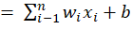
Trong đó:
- ​: đầu vào
- ​: trọng số
- b: bias
- z: giá trị trước kích hoạt
Sau đó áp dụng hàm kích hoạt: a=f(z)
Trong Deep Learning, các hàm kích hoạt phổ biến gồm:
- ReLU:
- Sigmoid: 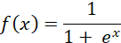
- Hàm mất mát (Loss Function)
Trong bài toán phân loại nhị phân (Chó/Mèo), sử dụng Binary Crossentropy:
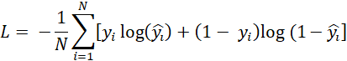
Trong đó:
- ​: nhãn thực tế
- ​: giá trị dự đoán
- N: số mẫu
Hàm mất mát càng nhỏ → mô hình càng chính xác.
- Lan truyền ngược (Backpropagation)
Backpropagation sử dụng đạo hàm để tính gradient của hàm mất mát theo từng tham số:
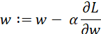
Trong đó:
- α : learning rate
- ​: gradient
- Quá trình này giúp tối ưu hóa trọng số nhằm giảm sai số.
2.2.2. Mô hình CNN
Convolutional Neural Network (CNN) là một mô hình học sâu (deep learning model) thuộc lớp mạng nơ-ron nhân tạo (artificial neural network) được thiết kế đặc biệt để xử lý dữ liệu có cấu trúc lưới, chẳng hạn như hình ảnh. CNN được xem là nền tảng cho nhiều tiến bộ trong thị giác máy tính và xử lý ngôn ngữ tự nhiên.
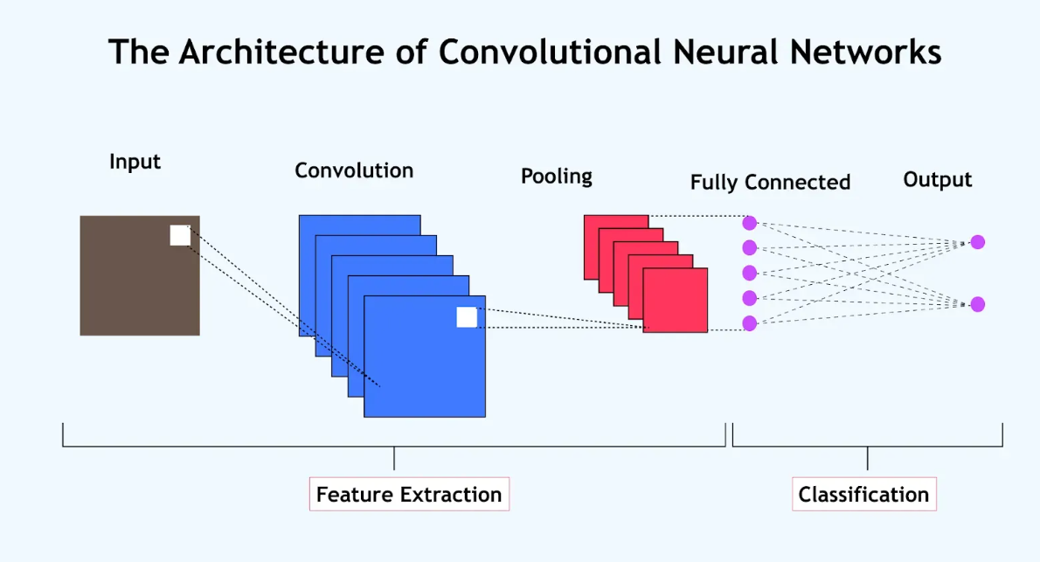
Hình 2.1. Kiến trúc tổng thể của mạng CNN

- Phép tích chập (Convolution Operation)
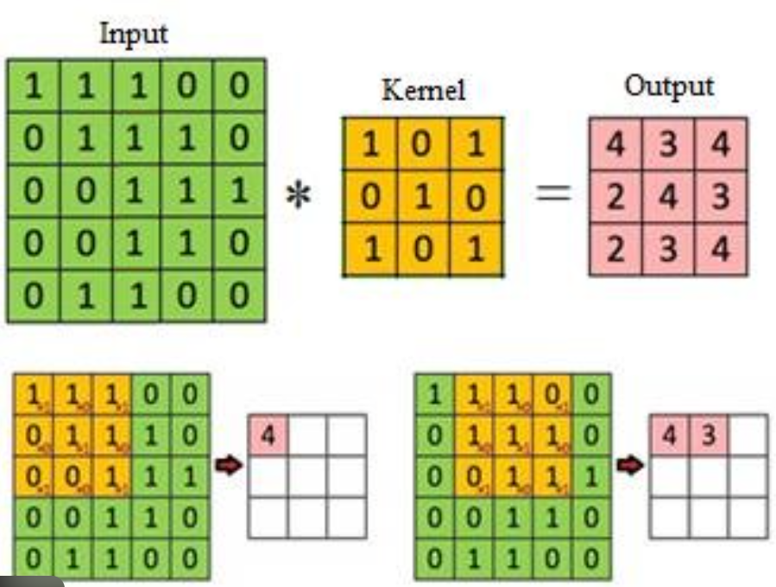

Hình 2.2. Minh họa phép tích chập (Convolution Operation) trong mạng Convolutional Neural Network

Giả sử ảnh đầu vào có kích thước H × W, bộ lọc kích thước k× k.
Giá trị tại vị trí (i,j) của feature map được tính:
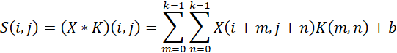
Trong đó:
- X: ảnh đầu vào
- K: kernel (bộ lọc)
- S: feature map
- k: kích thước kernel
CNN sử dụng cơ chế:
- Weight sharing (chia sẻ trọng số)
- Local receptive field (trường tiếp nhận cục bộ)
→ Giảm số lượng tham số so với ANN truyền thống.
- Kiến trúc CNN điển hình
Convolutional Neural Networks (CNN) được cấu thành từ nhiều lớp khác nhau, trong đó ba lớp chính đóng vai trò quan trọng trong việc trích xuất và xử lý đặc trưng của dữ liệu hình ảnh.
- Convolution Layer (Lớp tích chập)
Đây là lớp cốt lõi của CNN, có nhiệm vụ trích xuất đặc trưng từ ảnh đầu vào. Lớp này sử dụng các bộ lọc (kernel) có kích thước nhỏ (thường là 3×3 hoặc 5×5) để quét qua toàn bộ ảnh và thực hiện phép tích chập. Kết quả tạo ra các bản đồ đặc trưng (feature map), giúp mô hình nhận diện các yếu tố như cạnh, góc, màu sắc hoặc kết cấu.
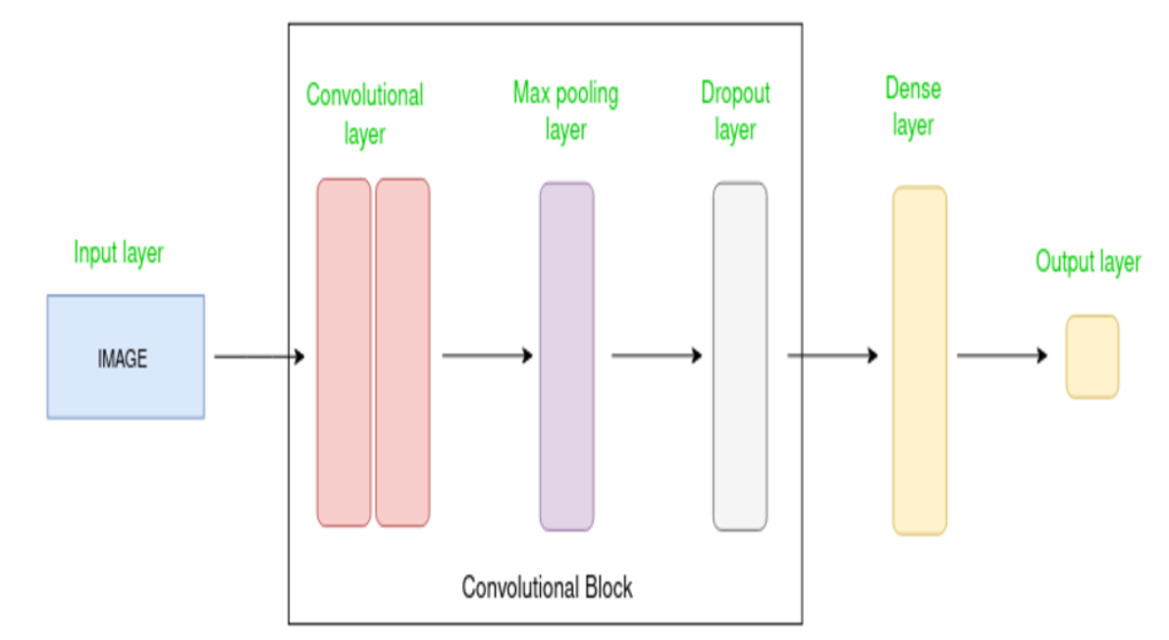
Hình 2.3. Convolutional layer chịu trách nhiệm trích xuất các đặc trưng từ dữ liệu đầu vào
- Pooling Layer ( Lớp gộp)
Sau khi trích xuất đặc trưng, lớp pooling được sử dụng để giảm kích thước của feature map, từ đó giảm số lượng tham số và chi phí tính toán. Hai phương pháp phổ biến là Max Pooling (lấy giá trị lớn nhất) và Average Pooling (lấy giá trị trung bình). Lớp này giúp mô hình giữ lại thông tin quan trọng và hạn chế hiện tượng overfitting.
- Fully Connected Layer
Đây là lớp nằm ở cuối mạng, có nhiệm vụ tổng hợp toàn bộ đặc trưng đã trích xuất để đưa ra kết quả phân loại. Trước khi đưa vào lớp này, dữ liệu sẽ được chuyển thành vector một chiều thông qua quá trình Flatten. Sau đó, các hàm kích hoạt như Softmax hoặc Sigmoid sẽ được sử dụng để tính xác suất cho từng lớp đầu ra.
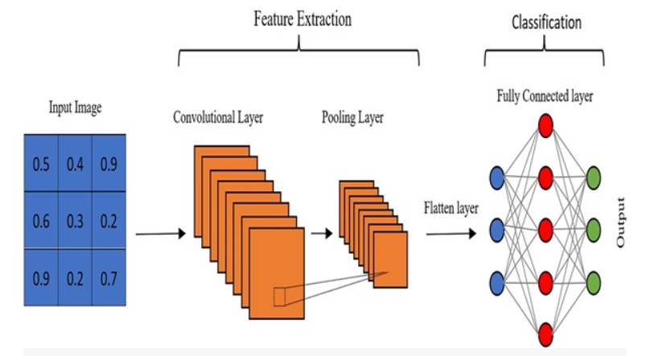
Hình 2.4. Fully connected layer tổng hợp tất cả các đặc trưng đã trích xuất và thực hiện nhiệm vụ phân loại hình ảnh
Các lớp hỗ trợ trong CNN:
- Activation Layer (ReLU):
Được sử dụng sau mỗi lớp tích chập để đưa tính phi tuyến vào mô hình, giúp CNN học được các mối quan hệ phức tạp hơn.
- Dropout Layer:
Là kỹ thuật giúp giảm overfitting bằng cách ngẫu nhiên loại bỏ một số nơ-ron trong quá trình huấn luyện, từ đó tăng khả năng tổng quát hóa của mô hình.
- Batch Normalization Layer:
Giúp chuẩn hóa dữ liệu giữa các lớp, làm tăng tốc độ huấn luyện và cải thiện độ ổn định của mạng.
- Cấu trúc của mạng nơ-ron tích chập (CNN)
Mạng nơ-ron tích chập (CNN) có cấu trúc đặc biệt cho phép tự động trích xuất đặc trưng từ dữ liệu hình ảnh mà không cần thiết kế thủ công. Cơ bản, CNN được xây dựng bằng cách chồng nhiều lớp tích chập (Convolutional Layers) xen kẽ với lớp pooling (Pooling Layers) và kết thúc bằng lớp kết nối đầy đủ (Fully Connected Layers) để thực hiện phân loại. Ngoài ra, các hàm kích hoạt phi tuyến như ReLU giúp tăng khả năng biểu diễn của mô hình.
Cấu trúc của CNN có thể được hiểu qua ba cơ chế chính:
- Trường tiếp nhận cục bộ (Local Receptive Field):
Mỗi nơ-ron chỉ xử lý một vùng nhỏ của ảnh thay vì toàn bộ ảnh. Điều này giúp mô hình tập trung vào các đặc trưng cục bộ như cạnh, góc và dần tổng hợp thành đặc trưng phức tạp hơn ở các lớp sâu hơn.
- Trọng số chia sẻ (Shared Weights):
Các bộ lọc (filters) được sử dụng chung trên toàn bộ ảnh, giúp giảm đáng kể số lượng tham số cần học. Nhờ đó, mô hình vừa tiết kiệm tài nguyên tính toán vừa học được các đặc trưng một cách hiệu quả.
- Lớp tổng hợp (Pooling Layer):
Có nhiệm vụ giảm kích thước dữ liệu và giữ lại thông tin quan trọng. Pooling giúp mô hình ít bị ảnh hưởng bởi các biến đổi như dịch chuyển hay thay đổi kích thước của đối tượng trong ảnh, từ đó tăng khả năng tổng quát hóa.
Nhờ sự kết hợp của các cơ chế trên, CNN có khả năng học đặc trưng theo cấp độ từ thấp đến cao, từ các đặc điểm đơn giản như cạnh, góc đến các đối tượng phức tạp như khuôn mặt hoặc vật thể. Trong quá trình huấn luyện, các tham số của mạng được cập nhật thông qua thuật toán lan truyền ngược (backpropagation), giúp mô hình ngày càng cải thiện độ chính xác.
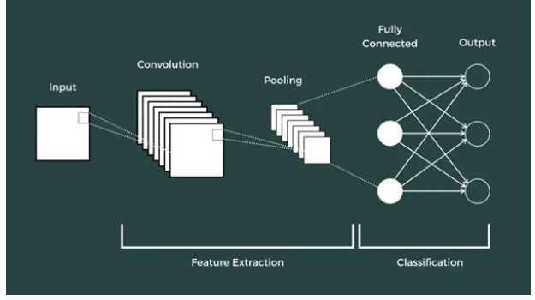
Hình 2.5 Kiến trúc CNN gồm các giai đoạn trích xuất đặc trưng (Convolution, Pooling) và phân loại (Fully Connected)
- Các mô hình CNN phổ biến hiện nay
Mạng nơ-ron tích chập (CNN) đã trải qua nhiều giai đoạn phát triển với nhiều kiến trúc khác nhau nhằm cải thiện độ chính xác và hiệu suất tính toán. Một số mô hình tiêu biểu gồm:
- LeNet:
Là một trong những mô hình CNN đầu tiên, được đề xuất bởi Yann LeCun. Mô hình được sử dụng để nhận dạng chữ số viết tay (MNIST), với cấu trúc gồm các lớp tích chập, pooling và fully connected. LeNet đặt nền móng cho các kiến trúc CNN hiện đại.
- AlexNet:
Được phát triển bởi Alex Krizhevsky cùng cộng sự, AlexNet giành chiến thắng trong cuộc thi ImageNet Large Scale Visual Recognition Challenge 2012. Mô hình sử dụng ReLU, Dropout và GPU, giúp tăng tốc huấn luyện và cải thiện độ chính xác, đánh dấu bước ngoặt của CNN.
- ResNet (residual Network)
Được phát triển bởi Microsoft, ResNet nổi bật với kỹ thuật skip connection giúp giải quyết vấn đề vanishing gradient khi huấn luyện mạng sâu. Các phiên bản như ResNet-50, ResNet-101 cho phép xây dựng mạng rất sâu mà vẫn hiệu quả.
- GoogleNet (Inception)
Do Google phát triển, GoogleNet sử dụng Inception Module để kết hợp nhiều bộ lọc kích thước khác nhau trong cùng một lớp. Mô hình đạt hiệu suất cao với số lượng tham số ít, tối ưu cả tốc độ và bộ nhớ.
- VGG:
Được phát triển bởi University of Oxford, VGG sử dụng các bộ lọc 3×3 xếp chồng để xây dựng mạng sâu (VGG-16, VGG-19). Mặc dù đạt độ chính xác cao, mô hình có nhược điểm là số lượng tham số lớn và tốn tài nguyên.
- Ưu điểm của CNN trong bài toán phân biệt chó và mèo
- Tự động trích xuất đặc trưng:
CNN có khả năng tự học các đặc trưng quan trọng từ ảnh như tai, mắt, lông… mà không cần thiết kế thủ công.
- Hiệu quả cao với dữ liệu ảnh:
Nhờ sử dụng các lớp tích chập, CNN xử lý tốt dữ liệu không gian 2D, giúp phân biệt chính xác giữa chó và mèo.
- Giảm số lượng tham số:
Cơ chế trọng số chia sẻ (shared weights) giúp CNN nhẹ hơn so với mạng truyền thống, giảm thời gian huấn luyện.
- Chống nhiễu và biến đổi tốt:
CNN vẫn nhận diện được đối tượng dù ảnh bị thay đổi về vị trí, góc nhìn hoặc kích thước.
- Hạn chế overfitting:
Nhờ các kỹ thuật như pooling và dropout, mô hình có khả năng tổng quát hóa tốt với dữ liệu mới.
- Dễ mở rộng và cải tiến:
Có thể áp dụng các kiến trúc mạnh như ResNet, VGG để tăng độ chính xác cho bài toán.

CHƯƠNG 3. PHƯƠNG PHÁP THỰC HIỆN
3.1. Mô tả dữ liệu
Trong đề tài này, bộ dữ liệu Kaggle Cats and Dogs Dataset được sử dụng để huấn luyện và đánh giá mô hình phân loại ảnh. Bộ dữ liệu này được cung cấp theo Microsoft Research Data License Agreement và thường được sử dụng trong các nghiên cứu về thị giác máy tính và học sâu.
Bộ dữ liệu bao gồm khoảng 25.000 hình ảnh, trong đó có:
- 12.500 ảnh mèo (Cats)
- 12.500 ảnh chó (Dogs)
Các hình ảnh có kích thước và góc chụp khác nhau, được thu thập trong nhiều điều kiện ánh sáng và môi trường khác nhau. Điều này giúp mô hình học được nhiều đặc trưng khác nhau của đối tượng và tăng khả năng tổng quát hóa.
Trong quá trình thực hiện đề tài, dữ liệu được chia thành hai tập chính:
- Training set: dùng để huấn luyện mô hình CNN học các đặc trưng của ảnh mèo và chó.
- Test set: dùng để đánh giá độ chính xác của mô hình sau khi huấn luyện.
Trước khi đưa vào mô hình, các hình ảnh được tiền xử lý, bao gồm:
- Thay đổi kích thước ảnh về cùng kích thước (ví dụ: 224×224 pixel)
- Chuẩn hóa giá trị pixel
- Chuyển đổi dữ liệu về định dạng phù hợp với mô hình CNN
Việc sử dụng bộ dữ liệu này giúp mô hình học được đặc trưng hình ảnh của mèo và chó, từ đó hỗ trợ xây dựng ứng dụng Web có khả năng phân loại ảnh động vật dựa trên mô hình học sâu.
3.2. Khám phá và tiền xử lý dữ liệu.
Trước khi tiến hành huấn luyện mô hình, bộ dữ liệu cần được khám phá (Data Exploration) và tiền xử lý (Data Preprocessing) nhằm đảm bảo dữ liệu đầu vào phù hợp với mô hình học sâu và giúp tăng hiệu quả huấn luyện.
3.2.1. Khám phá dữ liệu
Bộ dữ liệu Cats and Dogs Dataset gồm các hình ảnh thuộc hai lớp: chó (dog) và mèo (cat). Các hình ảnh có sự khác nhau về kích thước, góc chụp, nền ảnh và điều kiện ánh sáng.
Trong quá trình khám phá dữ liệu, một số đặc điểm được quan sát:
- Số lượng ảnh của hai lớp tương đối cân bằng.
- Kích thước ảnh không đồng nhất.
- Một số ảnh có chất lượng thấp hoặc chứa nhiễu.
- Đối tượng trong ảnh có thể xuất hiện ở nhiều vị trí khác nhau.
Việc phân tích dữ liệu ban đầu giúp xác định các bước tiền xử lý cần thiết trước khi đưa vào mô hình.
3.2.2. Tiền xử lý dữ liệu
Để dữ liệu có thể sử dụng hiệu quả cho mô hình CNN, các bước tiền xử lý sau được thực hiện:
a. Thay đổi kích thước ảnh (Image Resizing)
Do các hình ảnh trong dataset có kích thước khác nhau, tất cả ảnh được thay đổi về cùng một kích thước (ví dụ: 224 × 224 pixel) để phù hợp với đầu vào của mô hình.
b. Chuẩn hóa dữ liệu (Normalization)
Giá trị pixel của ảnh được chuẩn hóa từ khoảng [0, 255] về khoảng [0, 1] bằng cách chia cho 255. Việc này giúp quá trình huấn luyện ổn định và tăng tốc độ hội tụ của mô hình.
c. Gán nhãn dữ liệu (Label Encoding)
Mỗi ảnh được gán nhãn tương ứng với lớp của nó:
- 0: mèo
- 1: chó
d. Chia tập dữ liệu (Train/Test Split)
Dữ liệu được chia thành hai phần:
  - Tập huấn luyện (Training set): dùng để huấn luyện mô hình.
  - Tập kiểm tra (Test set): dùng để đánh giá hiệu suất của mô hình.
Thông thường tỷ lệ chia dữ liệu có thể là 80% cho huấn luyện và 20% cho kiểm tra.
Nhờ quá trình tiền xử lý này, dữ liệu đầu vào trở nên đồng nhất, sạch và phù hợp với mô hình CNN, giúp cải thiện hiệu quả phân loại trong hệ thống nhận dạng mèo và chó.
3.2.3. Chuẩn hóa và biến đổi đặc trưng
Trong các bài toán xử lý ảnh sử dụng mô hình học sâu, việc chuẩn hóa dữ liệu và biến đổi đặc trưng đóng vai trò quan trọng nhằm giúp mô hình học hiệu quả hơn và tăng khả năng tổng quát hóa.
  - Chuẩn hóa dữ liệu (Normalization)
Các ảnh trong bộ dữ liệu ban đầu có giá trị pixel nằm trong khoảng [0, 255]. Để giúp quá trình huấn luyện ổn định hơn, các giá trị này được chuẩn hóa về khoảng [0, 1] bằng cách chia cho 255 theo công thức:
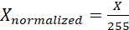
Trong đó:
- X: giá trị pixel ban đầu của ảnh
- ​: giá trị pixel sau khi chuẩn hóa
Việc chuẩn hóa giúp:
- Giảm sự chênh lệch lớn giữa các giá trị dữ liệu
- Tăng tốc độ hội tụ của mô hình trong quá trình huấn luyện
- Giúp thuật toán tối ưu hoạt động hiệu quả hơn
  - Biến đổi đặc trưng (Feature Transformation)
Sau khi chuẩn hóa, ảnh được đưa vào mô hình CNN để trích xuất các đặc trưng quan trọng. Trong mạng CNN, các lớp Convolution sẽ tự động học các đặc trưng của ảnh như:
- Cạnh (edges)
- Góc (corners)
- Hình dạng (shapes)
- Các đặc trưng phức tạp hơn của đối tượng
Thông qua quá trình này, ảnh ban đầu sẽ được biến đổi thành các feature maps chứa thông tin đặc trưng quan trọng phục vụ cho việc phân loại giữa chó và mèo.
Việc chuẩn hóa và biến đổi đặc trưng giúp mô hình tăng độ chính xác và khả năng nhận dạng đối tượng trong ảnh, từ đó cải thiện hiệu quả của hệ thống phân loại ảnh trên nền tảng Web.
3.3. Mô hình học máy đề xuất
Trong đề tài này, mô hình Mạng nơ-ron tích chập (Convolutional Neural Network – CNN) được đề xuất nhằm giải quyết bài toán phân loại hình ảnh chó và mèo. CNN là một mô hình học sâu được sử dụng rộng rãi trong các bài toán nhận dạng hình ảnh nhờ khả năng tự động trích xuất các đặc trưng quan trọng từ dữ liệu đầu vào.
Mô hình CNN trong đề tài được xây dựng gồm nhiều lớp khác nhau, mỗi lớp đảm nhiệm một vai trò riêng trong quá trình học đặc trưng và thực hiện phân loại ảnh. Kiến trúc tổng thể của mô hình bao gồm các lớp Convolution, Pooling, Flatten và Fully Connected.
  - Lớp Convolution
Lớp Convolution có nhiệm vụ trích xuất đặc trưng từ hình ảnh đầu vào thông qua các bộ lọc (kernel). Các kernel sẽ di chuyển trên toàn bộ ảnh và thực hiện phép tích chập để tạo ra các feature maps.
Thông qua quá trình này, mô hình có thể phát hiện các đặc trưng cơ bản của ảnh như cạnh, góc và hình dạng của đối tượng.
  - Lớp Pooling
Sau lớp Convolution, lớp Pooling được sử dụng để giảm kích thước của feature map trong khi vẫn giữ lại những đặc trưng quan trọng.
Trong mô hình này, phương pháp Max Pooling được sử dụng để chọn giá trị lớn nhất trong mỗi vùng của feature map.
Lợi ích của lớp Pooling:
- Giảm kích thước dữ liệu
- Giảm chi phí tính toán
- Hạn chế hiện tượng overfitting
  - Lớp Flatten
Sau các lớp Convolution và Pooling, dữ liệu đặc trưng vẫn ở dạng ma trận nhiều chiều. Lớp Flatten sẽ chuyển đổi dữ liệu này thành vector một chiều, giúp dữ liệu có thể được đưa vào các lớp phân loại phía sau.
  - Lớp Fully Connected
Các lớp Fully Connected (Dense Layer) đóng vai trò như bộ phân loại cuối cùng của mô hình.
Trong đề tài này, lớp đầu ra sử dụng hàm kích hoạt Sigmoid để thực hiện phân loại nhị phân giữa hai lớp:
- Cat (Mèo)
- Dog (Chó)
Giá trị đầu ra của mô hình nằm trong khoảng 0 đến 1, biểu thị xác suất ảnh thuộc một trong hai lớp.
  - Thuật toán tối ưu
Trong quá trình huấn luyện, mô hình sử dụng:
- Hàm mất mát: Binary Crossentropy
- Thuật toán tối ưu: Adam Optimizer
Những phương pháp này giúp mô hình cập nhật trọng số hiệu quả và nâng cao độ chính xác của hệ thống.

CHƯƠNG 4. THỰC NGHIỆM VÀ KẾT QUẢ
Chương này trình bày quá trình thực nghiệm, các siêu tham số được sử dụng và kết quả đánh giá mô hình phân loại hình ảnh chó và mèo dựa trên mạng nơ-ron tích chập (CNN).
4.1. Môi trường thực nghiệm

Quá trình huấn luyện mô hình và xây dựng ứng dụng được thực hiện trên môi trường lập trình Python với các thư viện học sâu và xử lý ảnh.
Cấu hình môi trường thực nghiệm:

Thành phần | Thông tin
CPU | Intel Core i5 / tương đương
RAM | 8 GB
GPU | Google Colab GPU
Ngôn ngữ | Python
Thư viện | TensorFlow, Keras, NumPy, PIL
Framework Web | Streamlit
IDE | PyCharm

Bảng 4.1 Môi trường phát triển và công cụ sử dụng

Mô hình CNN được huấn luyện trên nền tảng Google Colab nhằm tận dụng tài nguyên GPU để tăng tốc quá trình huấn luyện. Sau khi huấn luyện, mô hình được lưu dưới dạng file .h5 và tích hợp vào ứng dụng Web sử dụng Streamlit để thực hiện dự đoán ảnh.
4.2. Các siêu tham số sử dụng
Trong quá trình huấn luyện mô hình CNN, các siêu tham số được thiết lập như sau:

Siêu tham số | Giá trị
Kích thước ảnh | 150 × 150
Batch size | 32
Epoch | 10
Optimizer | Adam
Learning rate | 0.001
Hàm mất mát | Binary Crossentropy
Hàm kích hoạt đầu ra | Sigmoid
Validation split | 0.2

Bảng 4.2: Các siêu tham số của mô hình
Các siêu tham số này được lựa chọn dựa trên các thử nghiệm thực tế nhằm đảm bảo mô hình có thể học được đặc trưng của dữ liệu ảnh một cách hiệu quả
4.3. Tiêu chí đánh giá mô hình
Trong đề tài này, các tiêu chí Accuracy, Precision, Recall và F1-score được sử dụng để đánh giá hiệu quả của mô hình phân loại.
  - Accuracy được tính theo công thức:
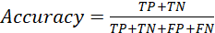
Trong đó:
- TP (True Positive): ảnh chó được dự đoán đúng
- TN (True Negative): ảnh mèo được dự đoán đúng
- FP (False Positive): ảnh mèo nhưng dự đoán thành chó
- FN (False Negative): ảnh chó nhưng dự đoán thành mèo
Accuracy phản ánh tỷ lệ dự đoán đúng của mô hình trên toàn bộ dữ liệu kiểm tra.
  - Precision
Precision thể hiện tỷ lệ dự đoán đúng trong số các mẫu được dự đoán thuộc một lớp.
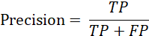
  - Recall
Recall thể hiện khả năng mô hình phát hiện đúng các mẫu thuộc một lớp.
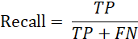
  - F1-score
F1-score là trung bình điều hòa của Precision và Recall, giúp đánh giá tổng thể hiệu quả của mô hình.
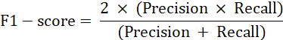
4.4. Kết quả thực nghiệm
Sau khi xây dựng và huấn luyện mô hình CNN trên bộ dữ liệu ảnh chó và mèo, các kết quả thực nghiệm được đánh giá thông qua bảng số liệu, biểu đồ learning curve và ma trận nhầm lẫn. Các kết quả này giúp đánh giá khả năng học và hiệu quả phân loại của mô hình.
4.4.1. Kết quả trên các tập dữ liệu Train, Validation và Test
Trong quá trình huấn luyện, mô hình được đánh giá trên ba tập dữ liệu gồm Training, Validation và Test nhằm kiểm tra khả năng học và khả năng tổng quát hóa của mô hình.
Dataset | Accuracy | Loss
Training | 78.78% | 0.4536
Validation | 80.77% | 0.4354
Test | 81% | -
Bảng 4.3: So sánh kết quả mô hình trên các tập dữ liệu
Kết quả cho thấy mô hình đạt độ chính xác khoảng 78.78% trên tập huấn luyện, 80.77% trên tập validation và 81% trên tập kiểm tra. Sự chênh lệch giữa các giá trị này không quá lớn, cho thấy mô hình có khả năng tổng quát hóa tốt và không xuất hiện hiện tượng overfitting nghiêm trọng.
4.4.2. Biểu đồ Learning Curve
Trong quá trình huấn luyện mô hình CNN, các giá trị Accuracy và Loss được theo dõi qua từng epoch. Kết quả được thể hiện thông qua biểu đồ learning curve.
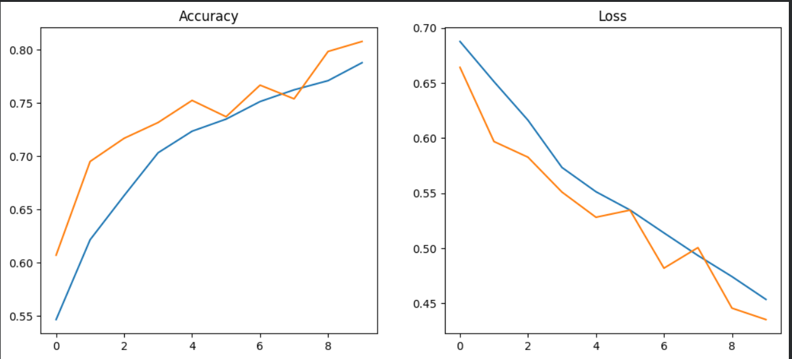
Hình 4.1 Biểu đồ Accuracy và Loss
Quan sát biểu đồ cho thấy:
- Độ chính xác của mô hình tăng dần qua các epoch.
- Train accuracy tăng từ khoảng 0.55 lên khoảng 0.79.
- Validation accuracy đạt khoảng 0.81 sau 10 epoch.
- Giá trị hàm mất mát (loss) giảm dần theo thời gian huấn luyện.
Cụ thể:
Epoch | Train Accuracy | Validation Accuracy
1 | 0.5465 | 0.6070
5 | 0.7234 | 0.7523
10 | 0.7878 | 0.8077

Bảng 4.4: Sự thay đổi Accuracy của mô hình theo từng Epoch
Kết quả cho thấy mô hình học được các đặc trưng của dữ liệu và quá trình huấn luyện diễn ra ổn định.

4.4.3. Ma trận nhầm lẫn (Confusion Matrix)
Ma trận nhầm lẫn được sử dụng để đánh giá chi tiết khả năng phân loại của mô hình.
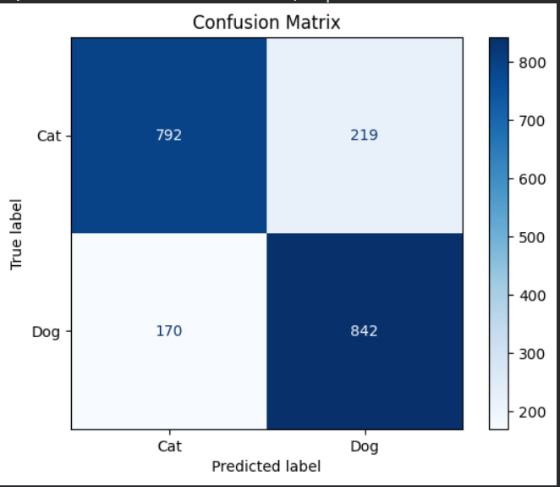
Hình 4.2 Ma trận nhầm lẫn (Confusion Matrix)
Kết quả:
 | Predicted Cat | Predicted Dog
Actual Cat | 792 | 219
Actual Dog | 170 | 842
Bảng 4.5: Ma trận nhầm lẫn (Confusion Matrix)
Phân tích:
- 792 ảnh mèo được dự đoán đúng.
- 842 ảnh chó được dự đoán đúng.
- 219 ảnh mèo bị dự đoán nhầm thành chó.
- 170 ảnh chó bị dự đoán nhầm thành mèo.
Kết quả cho thấy mô hình có khả năng phân biệt hai lớp khá tốt.
Các chỉ số đánh giá mô hình:
Kết quả đánh giá mô hình trên tập kiểm tra như sau:
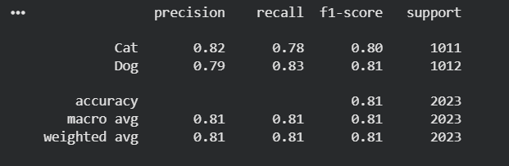
Hình 4.3: Kết quả đánh giá mô hình phân loại bằng các chỉ số Precision, Recall và
F1-score
Các chỉ số trung bình của mô hình:
  - Accuracy: 0.81
  - Macro Average: 0.81
  - Weighted Average: 0.81
Kết quả cho thấy mô hình đạt độ chính xác khoảng 81% trên tập kiểm tra gồm 2023 ảnh, với các chỉ số Precision, Recall và F1-score khá cân bằng giữa hai lớp.
Điều này chứng tỏ mô hình CNN có khả năng phân loại ảnh chó và mèo với độ tin cậy tương đối tốt.

4.4.4. Các chỉ số đánh giá mô hình
Để đánh giá hiệu quả của mô hình đề xuất, tiến hành so sánh kết quả giữa CNN và một số thuật toán học máy truyền thống như SVM và KNN trên cùng bài toán phân loại ảnh chó và mèo.
Mô hình | Accuracy | Đặc điểm
KNN | ~65–70% | Đơn giản, không cần huấn luyện nhưng độ chính xác thấp
SVM | ~70–75% | Hoạt động tốt với dữ liệu nhỏ, phụ thuộc vào đặc trưng thủ công
CNN (đề xuất) | 81% | Tự động trích xuất đặc trưng, hiệu quả cao với dữ liệu ảnh
Kết quả cho thấy mô hình CNN đạt độ chính xác cao hơn so với các phương pháp truyền thống. Nguyên nhân là do CNN có khả năng học đặc trưng trực tiếp từ dữ liệu ảnh thông qua các lớp tích chập, trong khi SVM và KNN phụ thuộc vào quá trình trích xuất đặc trưng thủ công nên hiệu quả bị hạn chế.
Ngoài ra, CNN có khả năng tổng quát hóa tốt hơn khi xử lý dữ liệu lớn và phức tạp. Tuy nhiên, nhược điểm của CNN là yêu cầu tài nguyên tính toán cao và thời gian huấn luyện lâu hơn so với các mô hình truyền thống.
Từ kết quả trên, có thể khẳng định rằng CNN là lựa chọn phù hợp và hiệu quả hơn cho bài toán phân loại ảnh chó và mèo trong phạm vi đề tài.

CHƯƠNG 5. THẢO LUẬN VÀ PHÂN TÍCH LỖI
Chương này trình bày việc phân tích kết quả thực nghiệm của mô hình, các trường hợp dự đoán sai và những hạn chế của hệ thống. Thông qua đó có thể đánh giá khách quan hiệu quả của mô hình cũng như xác định các hướng cải thiện trong tương lai.
5.1. Phân tích kết quả mô hình
Kết quả thực nghiệm cho thấy mô hình CNN đạt độ chính xác khoảng 81% trên tập dữ liệu kiểm tra. Các chỉ số Precision, Recall và F1-score của hai lớp chó và mèo đều đạt khoảng 0.80, cho thấy mô hình có khả năng phân loại khá tốt.
Sự gia tăng của accuracy và sự giảm dần của loss theo từng epoch trong biểu đồ learning curve cho thấy mô hình đã học được các đặc trưng quan trọng của dữ liệu. Đồng thời, khoảng cách giữa training accuracy và validation accuracy không quá lớn, điều này cho thấy mô hình không bị overfitting nghiêm trọng.
Kết quả này đạt được nhờ khả năng của mạng Convolutional Neural Network (CNN) trong việc trích xuất đặc trưng hình ảnh như cạnh, màu sắc và kết cấu từ dữ liệu ảnh.
5.2. Phân tích lỗi của mô hình
Mặc dù mô hình đạt được độ chính xác khá tốt, tuy nhiên vẫn tồn tại một số trường hợp dự đoán sai.
Một số nguyên nhân dẫn đến sai lệch trong quá trình dự đoán có thể bao gồm:
- Hình ảnh có chất lượng thấp hoặc bị nhiễu, khiến mô hình khó nhận diện các đặc trưng quan trọng.
- Góc chụp hoặc ánh sáng không đồng đều, làm thay đổi đặc điểm của đối tượng trong ảnh.
- Một số giống chó có đặc điểm tương tự mèo hoặc ngược lại, khiến mô hình dễ nhầm lẫn.
- Dữ liệu huấn luyện chưa đủ đa dạng, dẫn đến việc mô hình chưa học được hết các đặc trưng của dữ liệu thực tế.
Những yếu tố này có thể ảnh hưởng đến khả năng dự đoán chính xác của mô hình trong một số trường hợp cụ thể.
5.3. Hạn chế của hệ thống
Mặc dù mô hình CNN đã đạt được kết quả tương đối tốt, hệ thống vẫn tồn tại một số hạn chế:
- Độ chính xác chưa đạt mức rất cao, vẫn còn khoảng 19% trường hợp dự đoán sai.
- Mô hình được huấn luyện với số epoch chưa nhiều, nên khả năng học đặc trưng có thể chưa tối ưu.
- Chưa sử dụng các kiến trúc CNN phức tạp hơn như ResNet hoặc MobileNet.
- Chưa áp dụng các kỹ thuật tăng cường dữ liệu (Data Augmentation) mạnh hơn để cải thiện khả năng tổng quát hóa.
- Chưa thử nghiệm trên nhiều bộ dữ liệu khác nhau, nên khả năng áp dụng thực tế còn hạn chế.
Trong tương lai, hệ thống có thể được cải thiện bằng cách sử dụng các mô hình học sâu mạnh hơn, tăng số lượng dữ liệu huấn luyện và áp dụng các kỹ thuật tiền xử lý dữ liệu nâng cao.

CHƯƠNG 6. KẾT LUẬN VÀ HƯỚNG PHÁT TRIỂN
6.1. Kết luận
Trong đề tài này, em đã nghiên cứu và xây dựng hệ thống phân loại hình ảnh chó và mèo dựa trên mô hình mạng nơ-ron tích chập (Convolutional Neural Network – CNN). Mô hình được huấn luyện trên bộ dữ liệu Dogs vs Cats với các bước tiền xử lý dữ liệu, huấn luyện và đánh giá mô hình.
Kết quả thực nghiệm cho thấy mô hình đạt độ chính xác khoảng 81% trên tập kiểm tra, với các chỉ số Precision, Recall và F1-score ở mức tương đối tốt. Biểu đồ learning curve cho thấy mô hình học ổn định và không xảy ra hiện tượng overfitting nghiêm trọng.
Ngoài ra, mô hình sau khi huấn luyện đã được tích hợp vào ứng dụng Web sử dụng Streamlit, cho phép người dùng tải ảnh lên và thực hiện dự đoán loại đối tượng trong ảnh. Điều này cho thấy khả năng ứng dụng thực tế của mô hình trong các hệ thống nhận dạng hình ảnh.
Nhìn chung, đề tài đã đạt được các mục tiêu đặt ra ban đầu, bao gồm việc xây dựng mô hình phân loại ảnh và triển khai thử nghiệm hệ thống dự đoán trên nền tảng web.
6.2. Hướng phát triển
Trong tương lai, hệ thống có thể được cải thiện và phát triển theo một số hướng sau:
- Mở rộng tập dữ liệu huấn luyện để tăng độ chính xác của mô hình.
- Tăng số epoch huấn luyện và điều chỉnh các siêu tham số để tối ưu hiệu suất.
- Áp dụng các kỹ thuật Data Augmentation nhằm tăng tính đa dạng của dữ liệu.
- Sử dụng các mô hình học sâu tiên tiến hơn như ResNet, MobileNet hoặc EfficientNet.
- Phát triển hệ thống để phân loại nhiều giống chó và mèo khác nhau, thay vì chỉ phân loại hai lớp.
- Triển khai hệ thống trên nền tảng web hoặc cloud để người dùng có thể sử dụng thuận tiện hơn.

TÀI LIỆU THAM KHẢO
[1] Ian Goodfellow, Yoshua Bengio, Aaron Courville, Deep Learning, MIT Press, 2016.
[2] François Chollet, Deep Learning with Python, Manning Publications, 2018.
[3] Aurélien Géron, Hands-On Machine Learning with Scikit-Learn, Keras, and TensorFlow, O'Reilly Media, 2019.
[4] TensorFlow Documentation,
https://www.tensorflow.org/
[5] Keras Documentation,
https://keras.io/
[6] Kaggle, Dogs vs Cats Dataset,
https://www.kaggle.com/c/dogs-vs-cats
[7] Chollet, F., “Building powerful image classification models using very little data”,
https://blog.keras.io/building-powerful-image-classification-models-using-very-little-data.html

PHỤ LỤC

Phụ lục A. Link Github source code

https://github.com/hoangquyencode/BT_Tr-tu-nh-n-t-o-v-h-c-m-y/blob/main/dogcat.py

Phụ lục B. Hướng dẫn chạy chương trình

https://github.com/hoangquyencode/BT_Tr-tu-nh-n-t-o-v-h-c-m-y/blob/main/H%C6%B0%E1%BB%9Bng%20d%E1%BA%ABn%20c%C3%A0i%20%C4%91%E1%BA%B7t%20v%C3%A0%20ch%E1%BA%A1y%20ch%C6%B0%C6%A1ng%20tr%C3%ACnh.docx

Phụ lục C. Một số biểu đồ và kết quả bổ sung
